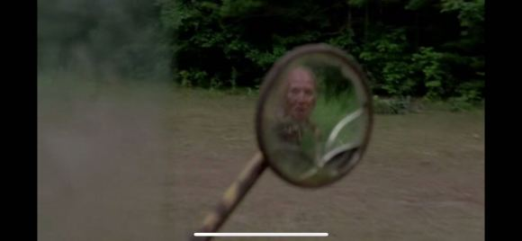
山地人看车马上要被开走了 又返回来追车
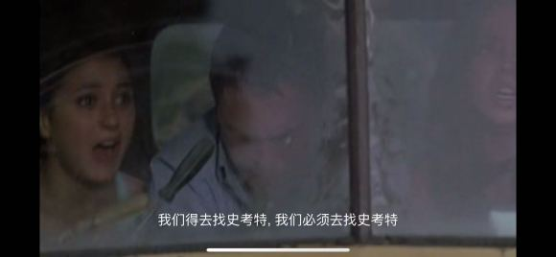
马尾女表示要去找自己的男朋友 也就是那个卷发男
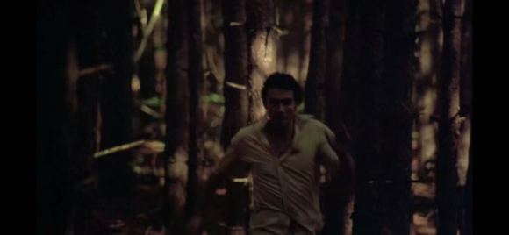
刚好此时的卷发男正向着他们狂奔
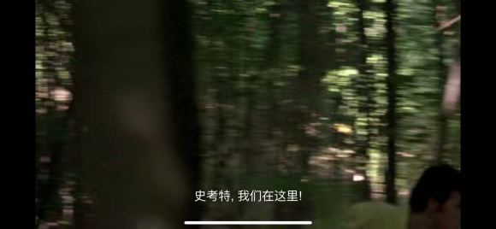
马尾女大喊着告诉卷发男自己的位置
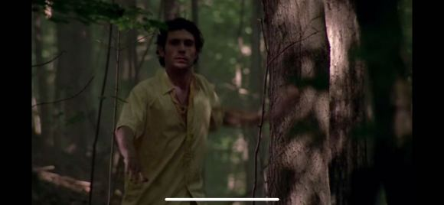
不知道为什么卷发男突然停了下来
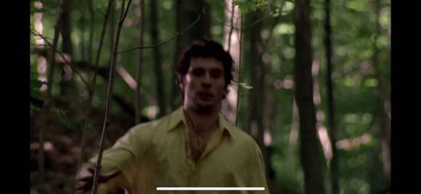
突然有什么东西向卷发男飞来
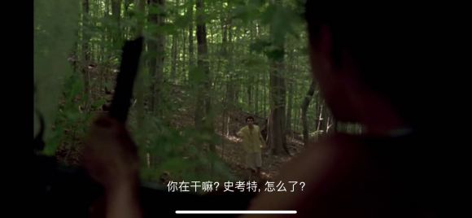
男主把车停着等卷发男，却发现卷发男停在了那里
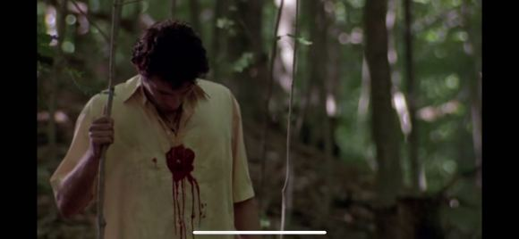
卷发男看自己胸口，有血流出
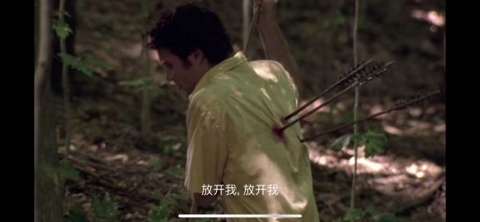
原来卷发男中了三箭，而那边的马尾女想到卷发男身边却被男主拦住了
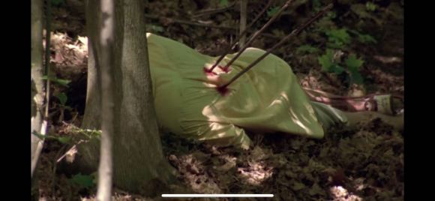
卷发男中三箭后还是倒下了
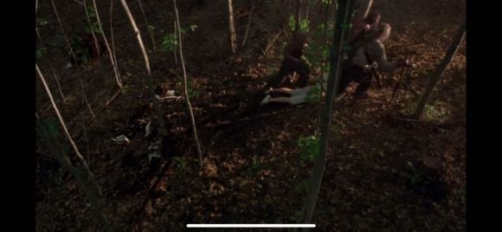
就这样卷发男被那群山地人带走了
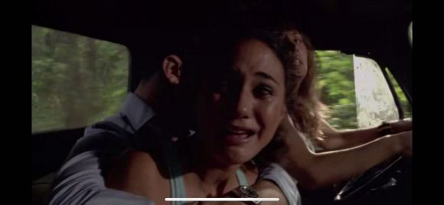
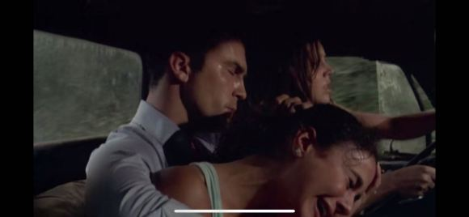
此时的马尾女已经泣不成声了，要不是男主一直拦住她，估计马尾女早就冲出去了
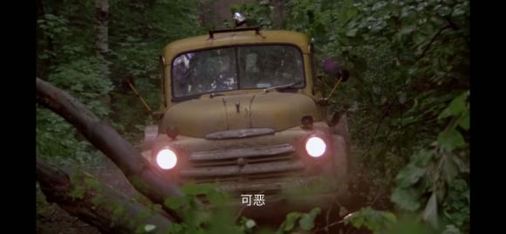
真是屋漏偏逢连夜雨 船迟又遇打头风 几颗倒下来的树挡住了他们的去路
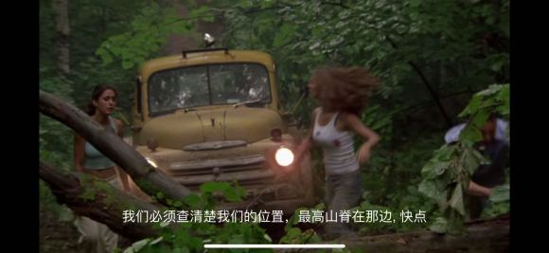
白衣女和男主下车搬树
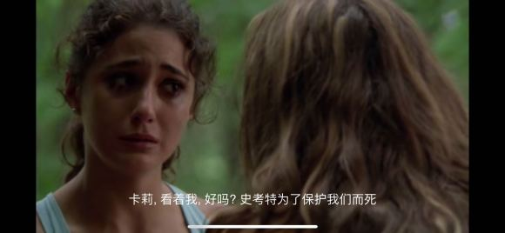
此时内心崩溃的马尾女不想再走了，她想回去报仇
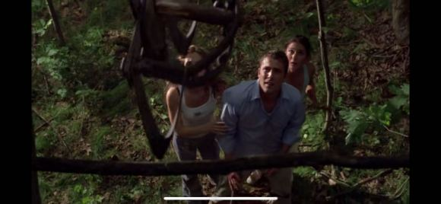
树搬不动，他们只好放弃汽车选择步行 还好小帅哥拄着拐杖 要不然捕兽夹就夹到他大腿了 看来哪里都是不安全的 天知道前面还有什么陷阱
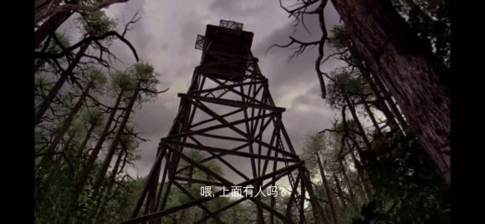
他们看到一个瞭望塔
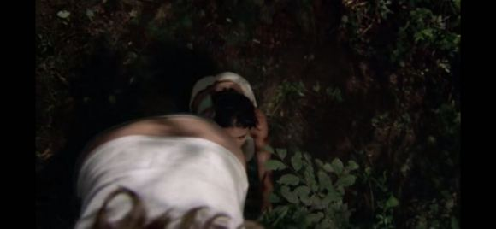
他们看上面没人回应于是他们爬上了瞭望台
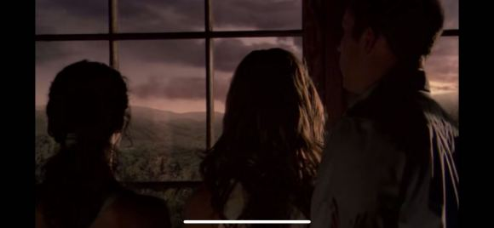
一望无际的雨林加上黄昏的衬托显得有一丝诡谲

